Bon dia Vikings, vikingues i xefs! Aquesta setmana seguim treballant amb l’objectiu de convertir-nos en Investigadors botànics!!
És per això que heu de seguir les activitats d’aquest dossier en el qual algunes feines les haureu de fer mirant aquest dossier i d’altres haureu de fer ús dels llibres digitals de Vicens Vives. Per tant, COMENCEM!!
VIDEOCONFERÈNCIA DE LA SETMANA: DIJOUS 23 D’ABRIL.
EL DIA ANTERIOR REBREU EL LINK AL MEET I L’HORA D’ACCÉS.

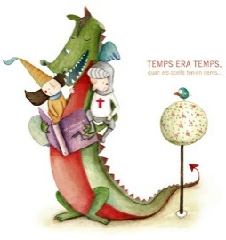
ACTIVITAT SANT JORDI

Abans de recuperar les nostres activitats sobre el projecte de botànica, us volem comentar que com bé sabreu aquest dijous, 23 d’abril és Sant Jordi! Encara que no ho puguem celebrar amb normalitat, des de l’escola us fem la següent proposta:
- Agafem el nostre llibre preferit i fem un petit resum en un full en blanc i un dibuix representatiu. El resum ha de ser curtet: unes 6 o 7 línies on ens expliqui de forma molt general el que succeeix en el llibre escollit.
El dia de Sant Jordi, FAREM UNA VIDEOCONFERÈNCIA i tots veurem els nostres llibres preferits amb els resums corresponents.
DEURES PER RETORNAR

Fer una fotografia on es vegi el llibre i el resum que hem realitzat; el nostre nom que NO es vegi a la imatge. Retornar la feina, com sempre, al correu d’aula amb assumpte: Sant Jordi. Data límit dijous 23.

Seguim amb el nostre procés per convertir-nos en uns grans investigadors botànics. I ara treballarem sobre la importància de l’habitat de les plantes.
- Llegiu les pàgines 62 i 63 del tema 4 de medi natural del llibre digital i realitzeu l’activitat 8 amb l’estoig que us facilita el llibre digital.
Una vez leídas estas 2 páginas y ahora que ya conocemos un poquito mejor que es el hábitat de las plantas y cuál es su importancia para que puedan sobrevivir. Os planteamos las cuestiones siguientes:

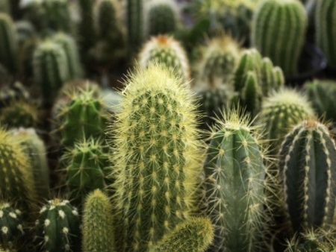

¿Creéis que el cactus podría sobrevivir en un lugar con un clima muy frío como el Polo Norte? Razona tu respuesta y explica el porqué.
__________________________________________________________________________________________________________________________________________________________________

¿Creéis que una planta como la flor de loto podría sobrevivir en un clima cálido como el desierto del Sáhara? Razona tu respuesta y explica el porqué.
__________________________________________________________________________________________________________________________________________________________________
Per concloure el treball sobre les plantes d’aquest setmana, us proposem unes últimes qüestions:
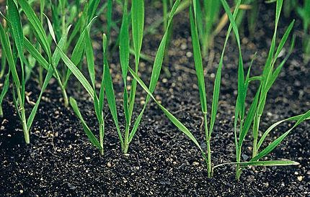

Creieu que si una planta no tingués arrels podria créixer? Expliqueu el perquè de la vostra resposta.
_____________________________________________________________________________________________________________________________________________
Creus que una planta creixeria en una habitació tancada i sense llum? Explica per què.
_______________________________________________________________________________________________________________________________________________________________

DEURES PER RETORNAR
Aquesta activitat ens la heu de retornar, feu-li una foto i envieu-la als correus d’aula. L’últim dia per enviar-la és el dilluns 27 d’abril.
.

PER CONTINUAR TREBALLANT...
CATALÀ: LLIBRE DIGITAL VICENS VIVES.
TEMA 7:
- Pàgina 113 exercici 7. Escriptura de frases observant el dibuix.
- Pàgines 114 i 115. La grafia X i el dígraf IX.
PER CONTINUAR TREBALLANT:
AUDIOCUENTO:
“LA LEYENDA DEL CRISANTEMO”

Utilizar este link para escuchar el audiocuento “ La leyenda del Crisantemo” i responder las siguientes preguntas:

https://www.mundoprimaria.com/reproductor-de-audio?cid=196

- ¿Dónde pasó nuestra historia?

En una ciudad

En un pueblo del Japón

En París

En un pueblo de Cataluña

- ¿Qué problema tenía la familia?

- ¿Quién le podía ayudar? ¿Por qué?

- ¿Dónde vivía el hombre sabio?

En una cueva en el bosque

En una casa de madera con un cercado

En una casa de piedra

- ¿Qué había de buscar la madre para saber los días que viviría su hijo?

- Di si son verdaderas o falsas las siguientes afirmaciones:

El niño no tenía ganes de comer.

El hombre de la barba blanca conocía todas las hierbas medicinales.
Las orquídeas tienen cuatro pétalos.
El hombre sabio sabía cómo curar al niño.
El niño se murió dos días después.

- ¿Por qué la madre hizo tiras muy pequeñas con los pétalos del crisantemo?

- ¿Qué dice la leyenda?

Aquesta activitat ens la heu de retornar, feu-li una foto i envieu-la als correus d’aula. L’últim dia per enviar-la és el dilluns 27 d’abril.
.
DEURES PER RETORNAR
PER CONTINUAR TREBALLANT
MATEMÀTIQUES: DEL LLIBRE DIGITAL DE VICENS VIVES
TEMA 7:
- OPERACIONS: Pàgina 112 i 113.
- RESOLUCIÓ DE PROBLEMES: Pàgina 116 i 117.
* Recordeu que les activitats del llibre digital de matemàtiques les podeu fer en un full en blanc o amb les eines del ratolí, segons us resulti més senzill de fer.
- Veure vídeo de la taula de multiplicar del dos (El trobareu a la web de l’escola : Margalló a casa. Al bloc de 2n). Un cop l’hagueu vist feu servir aquest mètode per practicar la taula del 2.
EXERCICI FÍSIC:
Som conscients que no tothom disposa de molt espai a casa, igual que no de tot el material; és aquí on hem d’intentar ser creatius. És molt important que cada dia es faci una miqueta d’exercici. Aquests exercicis els combinarem en diferents rutines: Estiraments, Coreografies, Ioga, Exercicis de força, Exercicis de precisió (maneig d’objectes), sempre podem deixar anar la creativitat i crear algun repte que impliqui alguna dificultat física.
Totes aquestes propostes s’aniran penjant al Bloc d’educació Física creat a la Web de l’escola:
https://agora.xtec.cat/ceipmargallo/bloc-deducacio-fisica/
Per aquesta setmana s’ha penjat un escalfament i un circuit full body que cansa bastant. La idea és que pugueu realitzar aquest circuit un cop, però prèviament haureu d’escalfar. Ah, recordeu quan acabeu heu de fer estiraments.
-VOLUNTARI: Retornar a través del correu electrònic d’aula posant a l’assumpte: “Educació Física Repte coordinació” i/o “Educació Física circuitfullbody”

-VOLUNTARI: Fer-se fotografies, gravar-se i penjar a les xarxes socials amb el hashtag #jomargallodesdecasa #reptecoordinació #circuitfullbody
Les activitats que es proposen són pels infants però els poden realitzar tota la família!! Animeu-vos!!

ANGLÈS:
Let’s listen to a new song and try to guess what’s the meaning of “on, in, under, by”.
* Escolta la cançó i intenta endevinar que vol dir “on, in, under, by”.
https://www.youtube.com/watch?v=DHb4-CCif7U
Listen to it again and follow these steps using your hands while you sing:
* Tornar-la a escoltar i segueix els següents passos amb les mans mentre la cantes.

On

In

Under

By

Perfect! You can practise it when you want!
Now it’s time to play to remember how to write colours in English. Click on this website and look for “Colours”. There are six games to practise them.
* Ara és hora de jugar mentre recordes com escriure els colors en anglès. Clica aquesta web i buscar on posa “Colours”. Hi ha sis jocs per practicar.

www.koalatext.com/public/index.php/lessonsv2/1/13

MÚSICA:
Aquesta setmana us envio dues cançons:
- La primera és la cançó “El jardí”, que us vaig proposar la setmana passada. Us torno a deixar l’enllaç: https://www.youtube.com/watch?v=RLplZv1uf6Q A veure si us animeu a cantar el tros de la tornada, on diu:
GERANIS, GERANiS!
TULIPES, TULIPES!
ROSES, MARGARITES, VINE CAP AQUÍ.
LLIRIS, LLIRIS!
ROSELLES, ROSELLES!
MENTA I ROMANÍ, VINE A VEURE EL MEU JARDÍ!
- La segona és una cançó ben divertida de Sant Jordi, ja que no podem celebrar-ho a l’escola, cantem i ballem des de casa: https://www.youtube.com/watch?v=Qy3EjdcXJo4. Agafeu dos llapis, dues culleres de fusta o simplement amb les mans i piqueu la pulsació de la cançó. També podeu caminar seguint la música com si fos una desfilada.
Aquestes activitats han de servir per passar-nos-ho bé, qui s’animi pot enviar-me algun vídeo cantant o ballant les cançons al correu d’aula indicant a l’assumpte MÚSICA i el seu nom.
PLÀSTICA
Per aquesta setmana de Sant Jordi us proposem fer una rosa.
Us enviem dos models diferents fàcils de realitzar. Trieu el que més us agradi.
- PRIMER MODEL:

- Tallar un quadrat i pintar-lo com us agradi.

- Doblegar-lo per la meitat fent un triangle.

- Doblegar una punta i després l’altra.

- La tija i les fulles les podeu dibuixar o fer amb altres materials com: canyes, paper enrotllat, plastilina……..

- SEGON MODEL:

- Dibuixar dos cor iguals i els pinteu com us agradin.
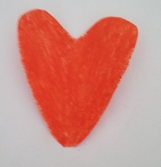

- Es posa pegament a la part del mig del cor i només s’enganxa la part central del segon cor, com el model.
- La tija i les fulles com us agradi.
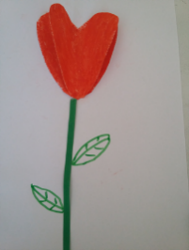
Feliç Sant Jordi!!

